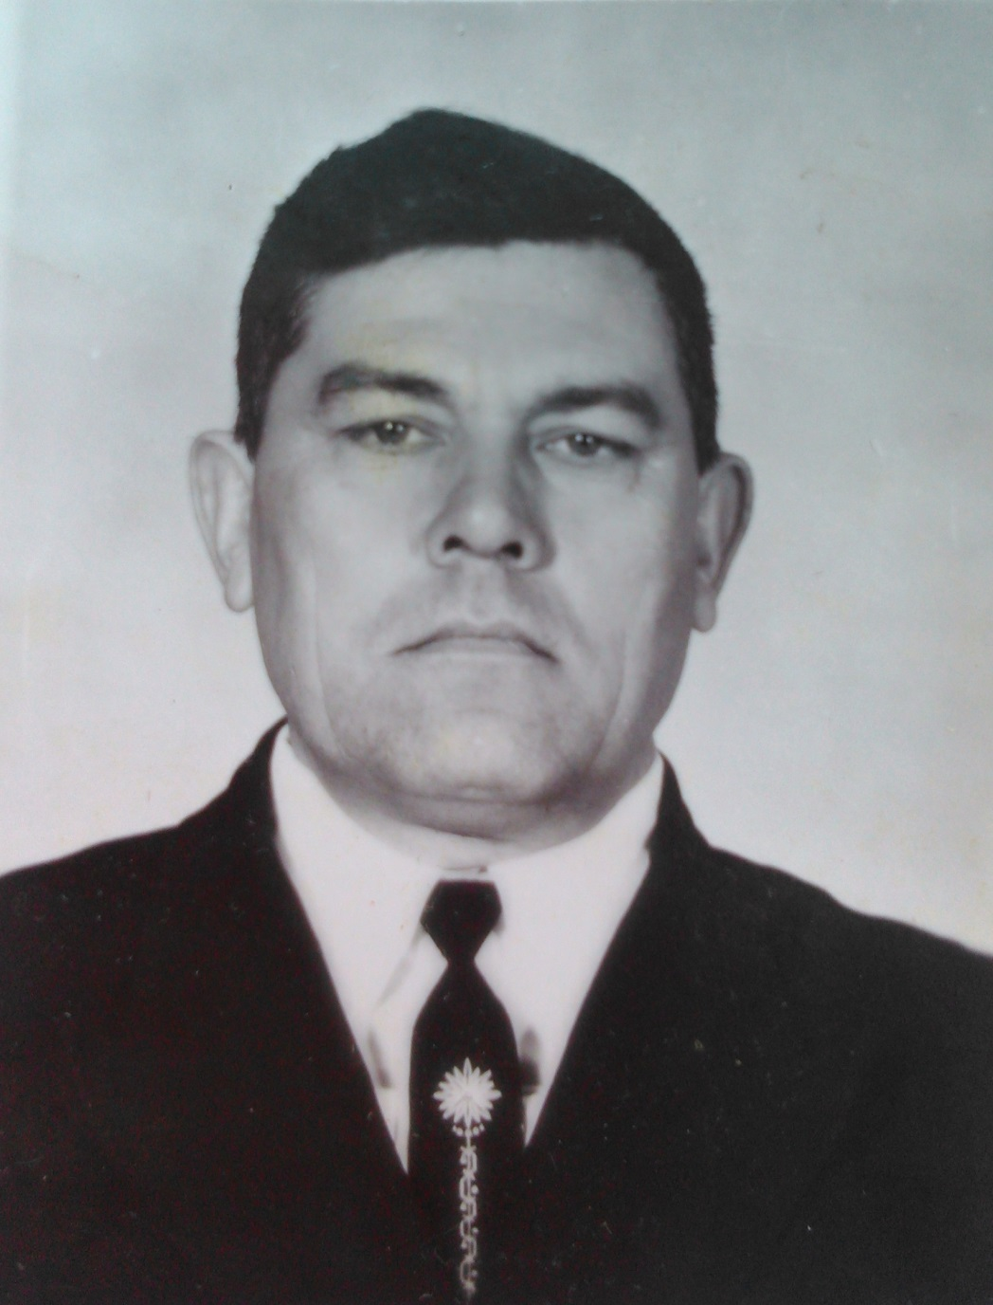

Шабанов Илья Иванович – родился в 1927 году в селе Шабельское Щербиновского района Краснодарского края. Призван в ноябре 1945 года Лиманским РВК. Воевал - 105 зсп. Рядовой. Демобилизован в 1945 году. Работал в колхозе «Приморский», колхозник. Похоронен на кладбище села Шабельское.

